|  |
| --- |
| **BTS Services informatiques aux organisations SESSION 2022**  **ANNEXE 7-1-B : Fiche descriptive de réalisation professionnelle (recto)**  **Épreuve E5 - Conception et développement d’applications (option SLAM) - Coefficient 4** |

|  |  |  |  |
| --- | --- | --- | --- |
| **DESCRIPTION D’UNE RÉALISATION PROFESSIONNELLE** | | | **N° réalisation : 2** |
| **Nom, prénom : LEGLIL Iliesse** | | **N° candidat :** **02145654713** | |
| **Épreuve ponctuelle X** | **Contrôle en cours de formation** | **Date :** ...... / ...... /............ | |
| **Contexte de la réalisation professionnelle**  Réalisation d’une application lourde permettant aux administrateurs du site BtsAssist de gérer l’intégralité des données. | | | |
| **Intitulé de la réalisation professionnelle**  BtsAssist (application lourde) | | | |
| **Période de réalisation :** 2021 / 2022  **Lieu :** Saint Quentin en Yvelines  **Modalité :**  **Seul(e) X En équipe** | | | |
| **Compétences travaillées**  **X** Concevoir et développer une solution applicative  **X** Assurer la maintenance corrective ou évolutive d’une solution applicative  **X** Gérer les données | | | |
| **Conditions de réalisation[1] (ressources fournies, résultats attendus)**  Ressources fournies : Contexte du besoin  Résultats attendus :   * Application lourde fonctionnelle * Sécurisée et conforme aux règlements européens | | | |
| **Description des ressources documentaires, matérielles et logicielles utilisées [2]**  Ressources matérielles :   * Serveur local de développement Windows (WAMP) (pour la base de données MySQL) * Serveur local virtualisé de développement linux (pour MySQL)   Ressources logicielles :   * Visual studio community 2019 (IDE) * MySQL et phpmyadmin * C# .NET * Git et GitHub * GLPI   Ressources documentaires :   * Documentation Technique * Documentation Fonctionnelle | | | |
| **Modalités d’accès aux productions [3] et à leur documentation [4]**  Dépôt GitHub (code source et .sql) : https://github.com/lorishy/BtsAssistApp.git  Lien des documentations : https://il-leglil.netlify.app/ (cliquer sur le menu, puis sur le section « Ateliers De Professionnalisation (E5) )  Accès admin : admin@gmail.com / admin2022 | | | |

|  |
| --- |
| **BTS Services informatiques aux organisations SESSION 2022**  **ANNEXE 7-1-B : Fiche descriptive de réalisation professionnelle**  **(verso, éventuellement pages suivantes)**  **Épreuve E5 - Conception et développement d’applications (option SLAM)** **- Coefficient 4** |

|  |
| --- |
| **Descriptif de la réalisation professionnelle, y compris les productions réalisées et schémas explicatifs**  **Contexte de la réalisation professionnelle :**  La start-up IL-Tech créée depuis 2 ans est une organisation française SARL fondée par le français Irold Lawson située à Paris elle est basée sur la création de site web. IL-Tech est dirigée par deux développeurs full-stack. Suite à la création d’un site web qui permet aux étudiants de facilité l’obtention du BTS. IL-Tech a décidé de proposer une application C# afin de mettre à disposition une partie administrateur de ce site. Pour la création de cette application les développeurs de chez IL-Tech ont pour contraintes de développer le site sous Windows, utiliser Visual studio comme éditeur de texte et phpMyAdmin pour la gestion de leur base de données. Enfin la plateforme sera uniquement en C#.  Parmi les fonctionnalités attendues de l’application il y aura pour les administrateurs :  - La suppression et l’attribution de rôle des utilisateurs  - La suppression des articles et/ou commentaires  - La suppression de cours et d’exercice  - La gestion des BTS et des options  - L’ajout ou la suppression de matières  - La suppression des notes  **Productions réalisées :**  L’application BTS Assist dispose d’un panel de gestion des données. Il est tout d’abord possible de se connecter.  L’admin aura donc la possibilité de :   * Supprimer et attribuer des rôles aux utilisateurs. * Supprimer des articles et ou commentaires * Supprimer des cours et/ou des commentaire. * Gérer les BTS ainsi que leurs options. * Ajouter ou supprimer des matières. * Supprimer des notes.   **Schémas explicatifs :**  Pour plus d’informations, consulter la documentation fonctionnelle ici : https://il-leglil.netlify.app/ |

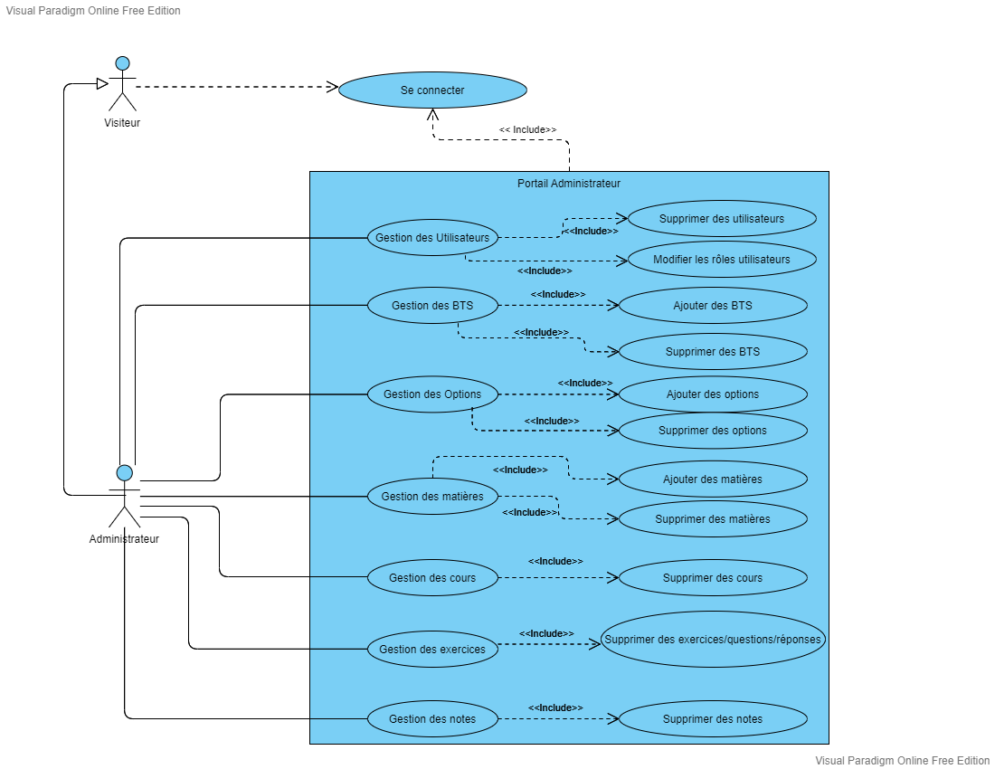

1. En référence aux *conditions de réalisation et ressources nécessaires* du bloc « Conception et développement d'applications » prévues dans le référentiel de certification du BTS SIO.
2. Les réalisations professionnelles sont élaborées dans un environnement technologique conforme à l’annexe II.E du référentiel du BTS SIO.
3. Conformément au référentiel du BTS SIO « *Dans tous les cas, les candidats doivent se munir des outils et ressources techniques nécessaires au déroulement de l’épreuve. Ils sont seuls responsables de la disponibilité et de la mise en œuvre de ces outils et ressources. La circulaire nationale d’organisation précise les conditions matérielles de déroulement des interrogations et les pénalités à appliquer aux candidats qui ne se seraient pas munis des éléments nécessaires au déroulement de l’épreuve.* ». Les éléments peuvent être un identifiant, un mot de passe, une adresse réticulaire (URL) d’un espace de stockage et de la présentation de l’organisation du stockage.
4. Lien vers la documentation complète, précisant et décrivant, si cela n’a été fait au verso de la fiche, la réalisation professionnelle, par exemple service fourni par la réalisation, interfaces utilisateurs, description des classes ou de la base de données.